Universidad Francisco Marroquín

Data Wrangling

Catedrático: Juan Carlos Girón

Auxiliar: José Josué

Laboratorio #7

Utilizando los sets de datos de **Health and Personal Care** y **Health and Personal Care metadata** conteste a las siguientes preguntas:

1. Cuántos productos contienen reviews con las palabras “love”, “recommend” y “enjoy”?

110

1. ¿De los reviews de la pregunta 1, encuentre el top 5 de las tiendas que los venden?

1 NA 7

2 ASUTRA 3

3 DownBeats 2

4 JUNP 2

5 Syntrax 2

Se limpia

store count

<chr> <int>

1 asutra 3

2 downbeats 2

3 junp 2

4 syntrax 2

5 alter native 1

1. Genere un wordcloud sin stopwords de los reviews de la pregunta 1.

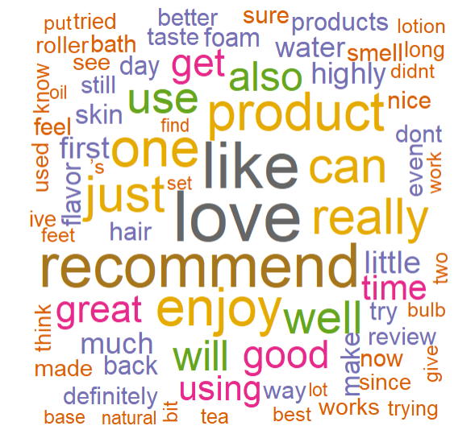

1. Generar un wordcloud de los reviews de las 5 tiendas encontradas en la pregunta 2. Deberá de incluir todos los reviews de esas 5 tiendas.

1. ¿Cuáles son las 25 palabras más frecuentes de los reviews?

